防疫補償金受理原則：
1.有居隔單不論紙本或電子，一律受理。
2.無居隔單者，請洽衛生所。
3.有多少居隔單就拿多少來，全家都拿來。
開錯的不要拿來。系統會比對，有矛盾要釐清，
反而審更慢。
4.確診者不得請領，惟確診前有受隔離之日數仍
得請領。
5.2年內均可申請，請備齊文件再來申請。
6.應備文件請參考附件三。
7.居隔單可線上申請補發，請參考附件二。
8.請多加利用線上申請或加承辦人賴，由承辦人協
助您。
9.線上申請，任何疑問，請參考附件一或洽承辦人
處理。
10.點我線上申請，或至第四頁掃QRCode
https://swis.mohw.gov.tw/covidweb/home/index.jsp

高雄市內門區公所 謹製
防疫補償金線上申請疑難雜症解方：
附件一
- 未成年人請務必填：法定代理人同意書。
- 有勞保有固定雇主：請公司開未支薪證明書。
- 有勞保無固定雇主：請填切結書。
- 農民：請填切結書。選「本國人非以上身分」。
- 無勞保無工作：切結書，選「國民年金未工作」。
- 無勞保有固定雇主：請公司開未支薪證明書。選「國民年金仍工作」。
- 無勞保無固定雇主：請填切結書。選「國民年金自營或無一定雇主」。
- 軍公教現職者：私校教職員工可申請，餘請回。
- 退休者(已領各種退休金)：選「已退休未工作」。
- 學生未具以上保險者：15歲以下，選「年齡15歲
以下」。16歲以上，請填切結書，選「本國人非 以上身分」。
- 外國人：有居留證才能申請。
- 外國人：15歲~65歲，選有工作(未支薪證明)或
無工作(切結書)。
- 外國人：15歲以下或65歲以上，選第3種。
高雄市內門區公所 謹製
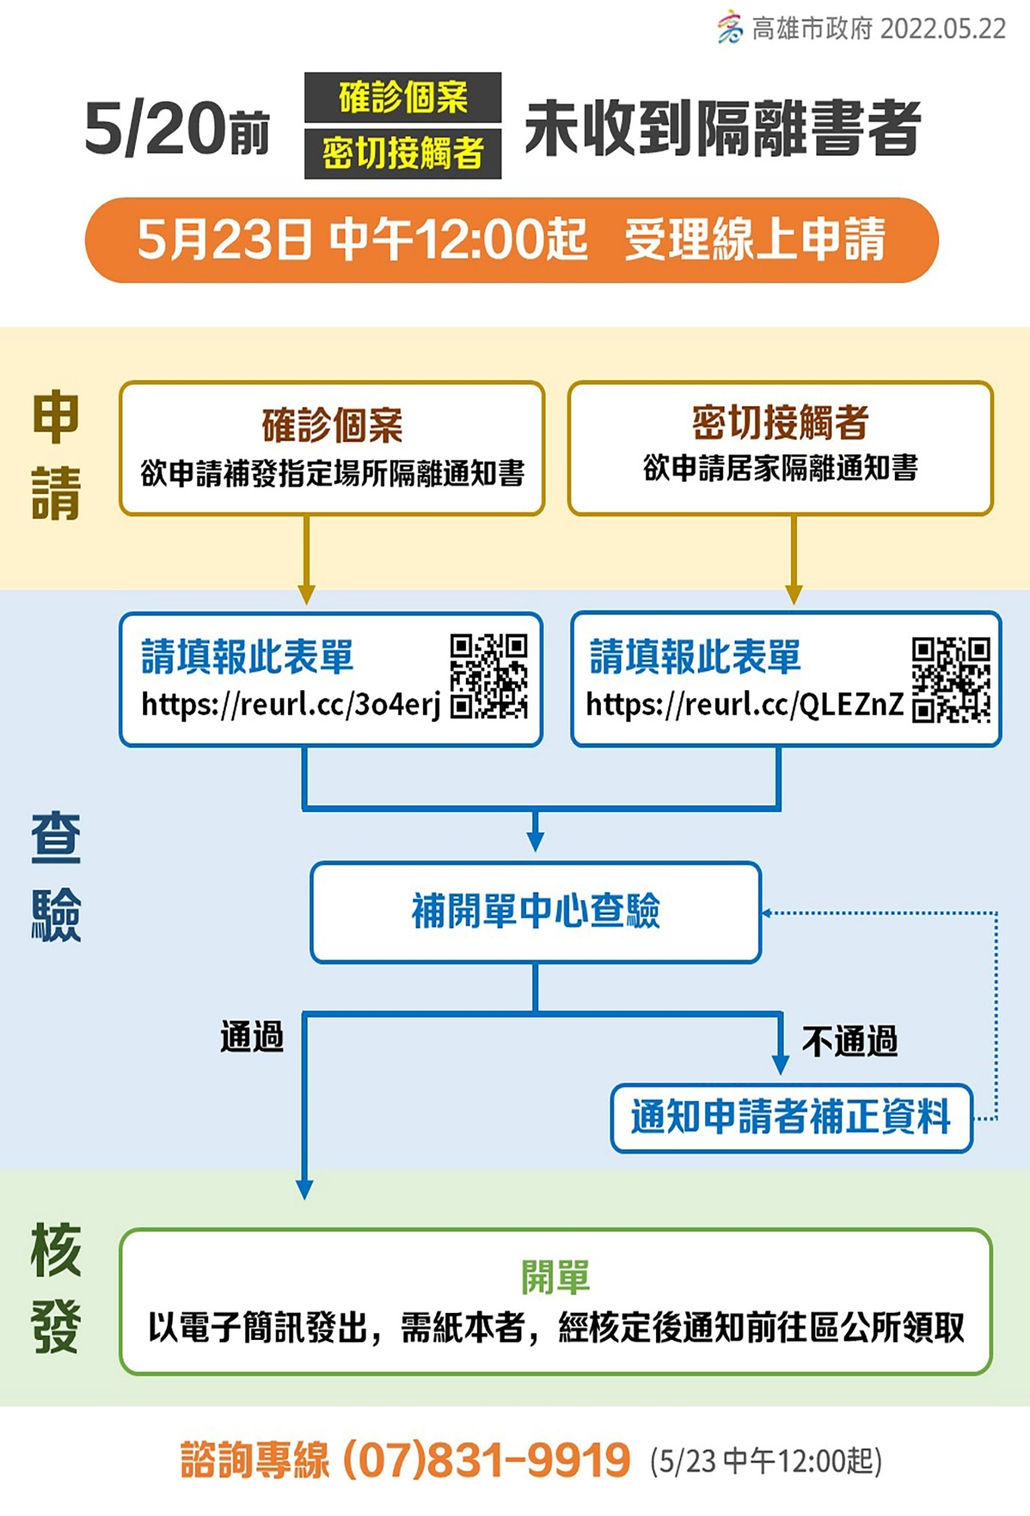
附件二
親愛的民眾您好
附件三
為避免不必要接觸造成疫情擴散，建議直接線上申請。也可加承辦人LINE，將相關文件拍照傳給承辦人後，由承辦人幫您處理。防疫補償金2年內都可以申請，不急於一時唷。
請準備以下文件拍照備用：
1.身分證正反面。(無身分證者：健保卡、居留證)
2.居家隔離/檢疫通知單(電子式也可，截圖上傳即可)。
3.確診者提審通知單(無者免附)。
4.郵局存摺。(非郵局入帳會慢很多)
5.一張白紙寫上聯絡電話及電子信箱。
6.未成年者請附法定代理人同意書(請洽大門服務台索取)。
7.有固定雇主者請附未支薪證明書(請洽大門服務台索取)。
8.無固定雇主或無工作者請附切結書(請洽大門服務台索取)。

線上下載相關附件：https://tinyurl.com/yectxf2w

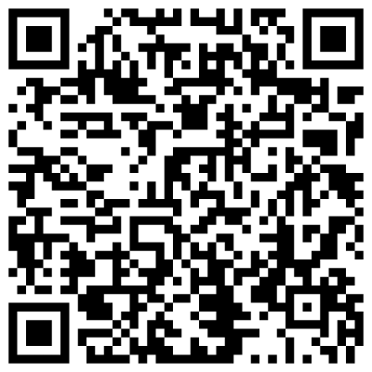

掃描直接線上申請

掃描加承辦人的賴
